ЭТО ВАЖНО!
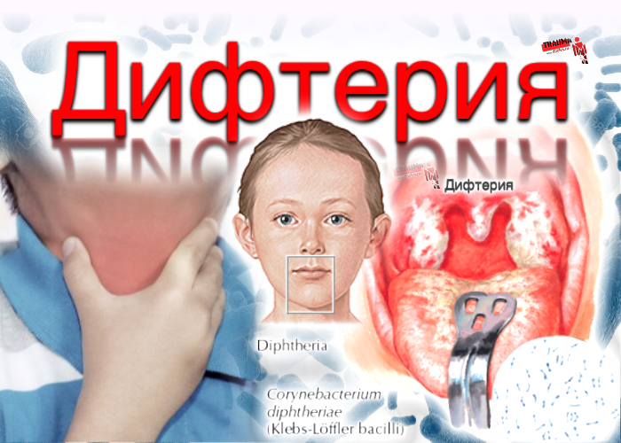

ВСЕ ЧТО НУЖНО ЗНАТЬ О ДИФТЕРИИ И
СТОЛБНЯКЕ!

По данным Европейского центра профилактики и контроля за заболеваниями, в странах Европы регистрируются лабораторно-подтвержденные случаи дифтерии и столбняка. Так в период с 2015-2017 годы зарегистрировано 153 случая дифтерии и 161 случай столбняка. Регистрируются случаи дифтерии и на территории Украины, по сообщению Центра общественного здоровья Министерства здравоохранения Украины в 2015-2018 годах зарегистрировано 13 случаев. В 2019году согласно данных агентства УНИАН в октябре месяце в Украине зарегистрирована вспышка дифтерии, заболело около двух десятков человек. Случаи зафиксированы в Закарпатье и Киеве.
Стоит ли белорусам опасаться этой болезни?- В основном сейчас дифтерию находят в Закарпатье, этот регион напрямую не граничит с Беларусью, но ближе всего к нему находится наша Брестская область. В Киеве уже зафиксировано два лабораторно подтвержденных случая дифтерии, Киев от Гомеля — в 260 километрах.

В свою очередь, существующая в настоящее время туристическая и деловая миграция взрослого, в том числе не привитого населения, может привести к осложнению эпидемической ситуации на территории Республики Беларусь.
В странах, в том числе и в Республике Беларусь, поддерживающих высокий уровень охвата иммунизацией населения, отмечаются очень низкие уровни заболеваемости столбняком, дифтерией. Последние случаи дифтерии и столбняка были зарегистрированы в нашей стране в 2010 году.
Дифтерия – это острое инфекционное заболевание, характеризующееся воспалительными изменениями (образованием специфических пленок) на слизистых оболочках в носоглотке, гортани, трахее, явлениями общей интоксикации и токсическим поражением сердечно-сосудистой, нервной и выделительной систем, тем самым представляя опасность для здоровья и жизни.
Дифтерия известна еще со времен Гиппократа под названием "смертельная язва глотки", "удушающая болезнь".
Возбудитель дифтерии – дифтерийная палочковидная бактерия, крайне устойчив во внешней среде: в дифтерийной пленке, в капельках слюны, на ручках дверей, детских игрушках сохраняются до 15 дней, в воде и молоке – в течение 6-20 дней, хорошо переносят низкие температуры. Коринебактерии погибают под действием прямых солнечных лучей, высокой температуры (при кипячении погибают в течение 1 минуты), дезинфицирующих средств.
Источник инфекции – человек: заболевший или бактерионоситель токсигенного штамма коринебактерии дифтерии (когда симптоматика отсутствует или минимальна ).
Путь передачи - преимущественно воздушно-капельный, реже контактно-бытовой путь (через инфицированные поверхности и предметы).
Инкубационный период при дифтерии (время от момента заражения до первых клинических проявлений) составляет от 2-10 дней.

Столбняк – это острое инфекционное заболевание, характеризующееся поражением нервной системы и проявляющееся тоническим напряжением скелетной мускулатуры и генерализованными судорогами.
Возбудитель столбняка - спорообразующая токсигенная бактерия, которая является обычным обитателем кишечника животных и человека. Из кишечника бактерия попадает во внешнюю среду, преимущественно в почву. В присутствии кислорода образует споры, которые высоко устойчивы к неблагоприятным факторам внешней среды. В почве споры могут сохранятся годами и десятилетиями.
Как происходит заражение?
Заражение человека происходит при проникновении спор возбудителя через поврежденные кожные покровы и слизистые оболочки в рану. В повреждённых тканях организма в бескислородных условиях споры столбняка превращаются в активно растущие и размножающиеся бактерии, вырабатывающие яд (токсин). Токсин столбнячной палочки - один из самых сильных биологических ядов, это «снайпер», избирательно воздействующий на клетки нервной системы. Током крови токсин заносится в мышцы, проникает в центральную нервную систему, вызывая поражение, что и обуславливает развитие болезни.
Эпидемиология столбняка.
Чаще всего столбняком заболевают в весенне-осенний период при проведении сельскохозяйственных и строительных работ, когда наиболее вероятны ранения, загрязненные землей. Большинство заболеваний приходится на жителей сельской местности, дачников, которые при незначительных мелких ранениях не обращаются за медицинской помощью. Наиболее опасны ранения иглами, проволкой, гвоздями, пилами, топорами, косами, железными граблями, вилами, щепками, деревянными занозами.
О симптомах заболевания.
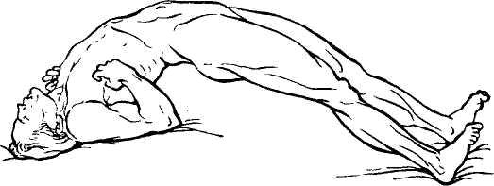 | Время от момента заражения, до появления первых признаков заболевания длится от 1 до 30 дней (в среднем одну- две недели). Заболевание начинается с тянущих болей в области раны, подергивания прилегающих к ней мышц. Одновременно появляются судороги мышц лица. Больной не может открыть рот, жевать, на лице появляется характерное выражение, называемое «сардоническая улыбка», затруднено глотание.
Потом напрягаются мышцы затылка, спины, живота, рук и ног. При малейших внешних раздражителях (свет, стук, прикосновение) возникают судороги, в результате чего тело приобретает «столбообразное состояние» с выгибанием позвоночника дугой (опистотонус). Наступает расстройство дыхания: оно становится поверхностным, частым. Все это сопровождается болью, приносящей больному мучительные страдания. Как правило, перечисленные явления приводят к смерти больного.
После перенесенного заболевания иммунитет против столбняка нестойкий и непродолжительный, возможно повторное инфицирование.
КАК ИЗБЕЖАТЬ ЗАБОЛЕВАНИЙ?
Прививка от дифтерии и столбняка как гарантия жизни.
От дифтерии и столбняка защищают прививки. По данным Всемирной организации здравоохранения оптимальный объем вакцинации для создания достаточной защиты в обществе составляет более 95% привитых от всего населения. Этих цифр достигли и в Беларуси. Однако «возвращение» дифтерии и столбняка вполне возможно и происходит это прежде всего там, где население в недостаточной мере охвачено профилактическими прививками. В последнее время наблюдается тенденция к увеличению числа лиц, отказывающихся от прививок. Как только люди начинают отказываться от прививок, коллективный иммунитет снижается и заболевания «возвращаются».
Согласно Национальному календарю профилактических прививок в Республике Беларусь вакцинация против дифтерии и столбняка проводится начиная с 2 месяцев трехкратно (2,3,4 месяца), затем проводятся ревакцинации в 18 месяцев, в 6 и 16 лет и далее каждые 10 лет до 66 лет. Детям ревакцинация против дифтерии проводится еще в 11 лет. Прививка от дифтерии и столбняка вводится человеку в плановом порядке и при возникновении экстренных ситуаций. Она хорошо защищает организм от болезней, но не способна выработать постоянный иммунитет. Антитела выработанные в детстве при иммунизации не сохраняются на длительный срок, поэтому от этих заболеваний взрослым приходится прививаться каждые 10 лет.
Все прививки, которые включены в Национальный календарь, делаются бесплатно.
ЭТО Важно!
Если Вам 26- 66 лет вы должны уточнить в поликлинике по месту жительства сведения о прививках против дифтерии и столбняка и обязательно сделать прививку.
ПОМНИТЕ!
- Единственный способ сформировать и поддерживать на достаточном уровне иммунитет против дифтерии и столбняка – вакцинация, вопрос о целесообразности которой, не должен подниматься в принципе – прививаться однозначно надо!
- Взрослые! Не проводя своевременно вакцинацию против дифтерии, Вы утрачиваете иммунитет и можете заболеть той или иной формой дифтерии и стать источником инфекции для своих детей и близких.
- Не медлите с обращением в медицинское учреждение в случае получения травм кожных покровов и слизистых оболочек разной степени тяжести, даже самых легких. Врач проведет обработку раны, при необходимости вакцинацию против столбняка и назначит дополнительное лечение.

Только своевременно сделанная прививка – надежная защита от заболеваний дифтерией и столбняком!
Заболевания всегда легче предупредить, чем лечить!

